
เฉลยใบงานที่ 16 เรื่อง การมองเห็นวัตถุที่ไม่ใช่แหล่งกำเนิดแสง (ตอนที่ 1)
ได้__________คะแนน
คะแนนเต็ม 10 คะแนน
วันที่________เดือน_______________พ.ศ.___________
ชื่อ_____________________________เลขที่______ชั้น__________

คำชี้แจง นักเรียนแต่ละกลุ่มปฏิบัติ ดังนี้
1. อ่านวิธีทำกิจกรรมการทดลองให้เข้าใจ 2. ตอบคำถามก่อนทำกิจกรรม
3. ทำกิจกรรมและบันทึกผล 4. ตอบคำถามหลังทำกิจกรรม

กิจกรรมที่ 5.2 การมองเห็นวัตถุที่ไม่ใช่แหล่งกำเนิดแสง (ตอนที่ 1)
วัสดุอุปกรณ์

1. แกนกระดาษชำระ 1 อัน
2. เหรียญ 1 บาท 1 เหรียญ
3. ไม้ปลายแหลม 1 แท่ง
4. ไม้บรรทัด 1 อัน

วิธีทำ

1. นักเรียนแบ่งกลุ่ม แต่ละกลุ่มร่วมกันใช้ไม้ปลายแหลมเจาะรูกลม ๆ ที่แกนกระดาษชำระ
ด้านข้าง ตำแหน่งที่ห่างจากปลายแกนกระดาษชำระ 3 เซนติเมตร จำนวน 4 รู แต่ละรูห่างกัน
3 เซนติเมตร
2. วางเหรียญ 1 บาทบนโต๊ะ แล้ววางแกนกระดาษชำระที่เจาะรูด้านข้างครอบเหรียญไว้
3. ใช้นิ้วมือจับและปิดรูด้านข้างของแกนกระดาษชำระ ก้มมองเหรียญผ่านช่องแกนกระดาษชำระ
โดยให้ใบหน้าชิดกับแกนกระดาษชำระ สังเกตและบันทึกผล
4. ทำการทดลองเช่นเดียวกับข้อ 3 แต่เปลี่ยนเป็นไม่ต้องปิดรูด้านข้างของแกนกระดาษชำระแทน
สังเกตและบันทึกผล
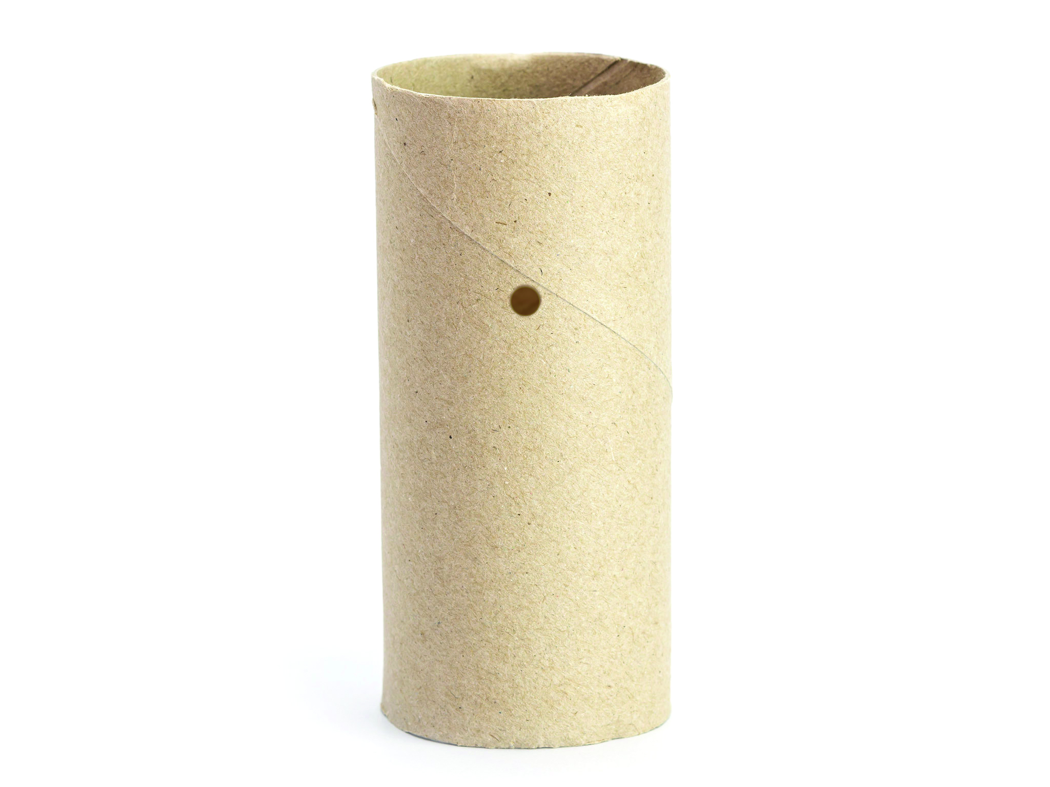
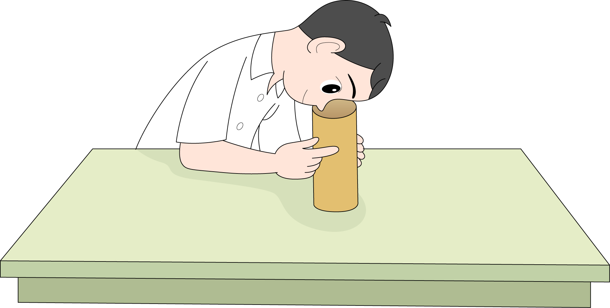
3 เซนติเมตร

เจาะรูแกนกระดาษชำระ
การมองวัตถุที่ไม่ใช่แหล่งกำเนิดแสง

คำถามก่อนทำกิจกรรม

1. ถ้าไม่มีแสงสว่างส่องถึงเหรียญ นักเรียนจะสามารถมองเห็นเหรียญได้หรือไม่
(ไม่ได้)
2. นักเรียนคิดว่าแสงมีผลต่อการมองเห็นเหรียญหรือไม่
(มีผล เพราะต้องมีแสงมาตกกระทบเหรียญ จึงทำให้เรามองเห็นเหรียญ)

บันทึกผลการทำกิจกรรม

ภาพ ผลการสังเกตเมื่อปิดและเปิดรูด้านข้างแกนกระดาษชำระ
วาดภาพผลการสังเกต

ปิดรูด้านข้างแกนกระดาษชำระ | เปิดรูด้านข้างแกนกระดาษชำระ
 | 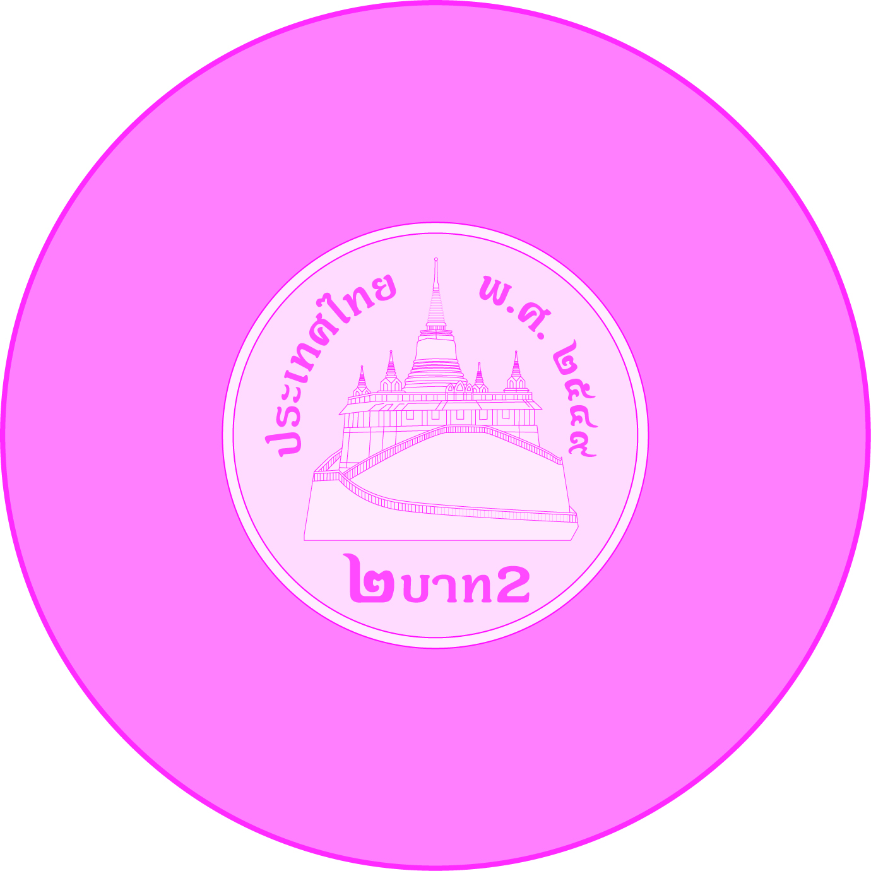

คำถามหลังทำกิจกรรม

1. วัตถุที่ไม่ใช่แหล่งกำเนิดแสงสามารถมองเห็นได้อย่างไร
(วัตถุที่ไม่ใช่แหล่งกำเนิดแสงต้องมีแสงจากแหล่งกำเนิดแสงไปกระทบวัตถุแล้วสะท้อนเข้าตา
จึงทำให้เรามองเห็นวัตถุ)
2. แสงมีผลต่อการมองเห็นวัตถุที่ไม่ใช่แหล่งกำเนิดแสงหรือไม่ อย่างไร
(แสงมีผลต่อการมองเห็นวัตถุที่ไม่ใช่แหล่งกำเนิดแสง โดยแสงจากแหล่งกำเนิดแสง
จะกระทบวัตถุแล้วสะท้อนเข้าตาเรา)
3. สรุปผลการทดลองได้ว่าอย่างไร
(เมื่อใช้นิ้วมือจับและปิดรูด้านข้างของแกนกระดาษชำระ ก้มมองเหรียญผ่านช่องแกนกระดาษชำระ
จะมองไม่เห็นเหรียญ แต่ถ้าไม่ปิดรูด้านข้างของแกนกระดาษชำระ จะทำให้แสงกระทบกับเหรียญ
แล้วสะท้อนเข้าตา ทำให้มองเห็นเหรียญ)


จงทำกิจกรรมอย่างรวมพลัง ด้วยความมุ่งมั่นและตั้งใจ

